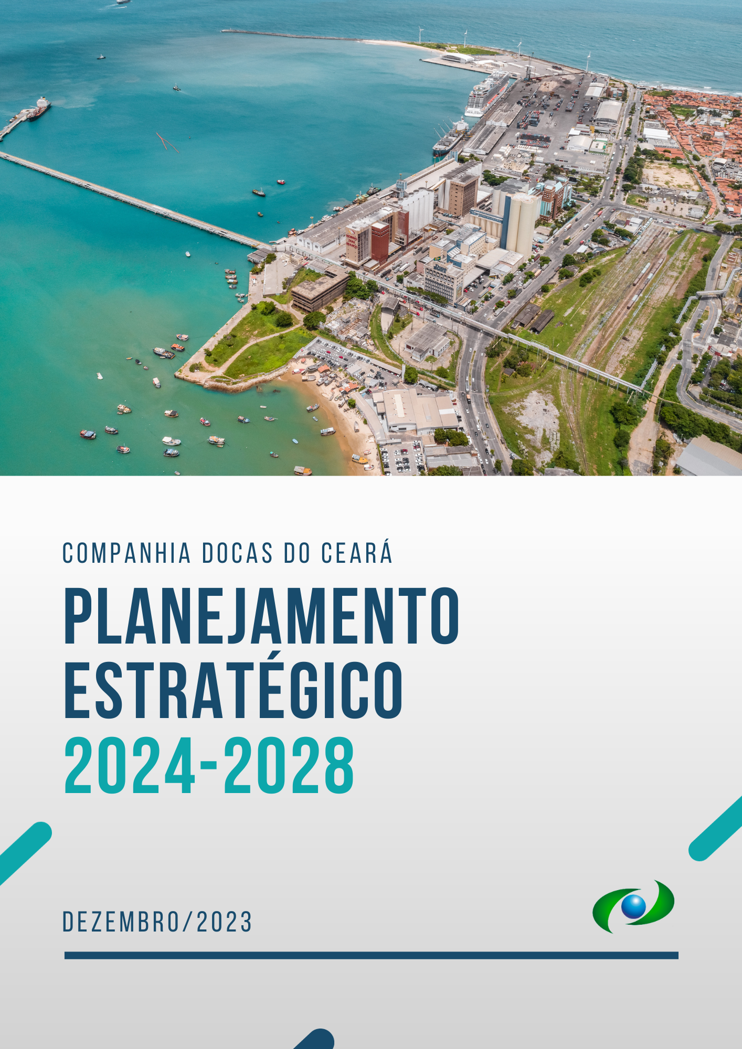
PLANEJAMENTO ESTRATÉGICO 2024-2028 – COMPANHIA DOCAS DO CEARA

1.DIRETORIA EXECUTIVA
Lucio Ferreira Gomes – Diretor-Presidente
Urbano Costa Lima Filho – Diretor de Infraestrutura e Gestão Portuária
Ivo Novais Dias Montenegro – Diretor de Administração e Finanças
José Pereira Campos Júnior – Diretor Comercial

2. EQUIPE TÉCNICA
DIRPRE:
Paulo Henrique Studart Pinho
Aylana Silva Monteiro
Márcia Evelyn Pimentel de Oliveira
Cândido Oliveira Alves da Silva
Rebeca Alves Soares
Francisco Roberto Araújo Loureiro
Paulo César Moreira de Sousa
DIRCOM:
Rinaldo Tolentino Tavares de Lira
Mário Jorge Cavalcanti Moreira
DIEGEP:
Oswaldo George Fontenele
DIAFIN:
Edgar Francisco Ribeiro Júnior

SUMÁRIO
LISTA DE ABREVIATURAS E SIGLAS................................................................................4
LISTA DE FIGURAS..........................................................................................................5
LISTA DE TABELAS ......................................................................................................... 6
APRESENTAÇÃO............................................................................................................7
INTRODUÇÃO 14
1. O PERFIL DA COMPANHIA DOCAS DO CEARÁ 11
1.1 IDENTIDADE ORGANIZACIONAL 11
1.2 O PORTO DE FORTALEZA 13
1.1.1. Infraestrutura disponível 15
1.1.2. Concessões previstas 20
1.1.3. Perfil Mercadológico 21
2. BALANÇO DO PLANEJAMENTO ESTRATÉGICO 2022-2026 23
3. DIRETRIZES ESTRATÉGICAS E DE POLÍTICAS PÚBLICAS 25
4. ANÁLISE DE NEGÓCIO 27
4.1. ANÁLISE DE CENÁRIO 27
4.1.1. Contexto Internacional 27
4.1.2. Contexto Nacional 27
4.1.3. Contexto do setor portuário 28
4.1.4. Contexto Interno e Reconhecimento 28
4.2. ANÁLISE CONCORRENCIAL 29
4.3. ANÁLISE SWOT 32
4.3.1. Implicações Estratégicas dos elementos da SWOT 34
5. PLANEJAMENTO ESTRATÉGICO 2023 - 2027 42
5.1. MAPA ESTRATÉGICO 43
5.2. COMPROMISSO COM O DESENVOLVIMENTO SUSTENTÁVEL 45
5.3. INDICADORES DE DESEMPENHO E METAS 47
6. RISCOS ESTRATÉGICOS 51
7. PLANO DE NEGÓCIOS 53
8. GOVERNANÇA ESTRATÉGICA 54

LISTA DE ABREVIATURAS E SIGLAS
ANTAQ  ANVISA  BSC  CAP  CDC  CODCON`  CODEBA  CODERN  CDP  CODPLA  CODTEI  CONFIS  CONSAD  DRT  DIAFIN  DIRCOM  DIREXE  DIEGEP  DIRPRE  EBITDA  ERP  ESG  HVM  IDA  IGAP  IG-SEST  MAPA  MPOR  OGMO  OKR  PDTI  PDZ  PLR  PMBOK  PRVA  RFB  RMR  SGA  SEFAZ  TEU  TI  TIC  TR | Agência Nacional de Transportes Aquaviários  Agência Nacional de Vigilância Sanitária  Balanced Scorecard  Conselho de Autoridade Portuária  Companhia Docas do Ceará  Coordenadoria de Controle Interno  Companhia Docas da Bahia  Companhia Docas do Rio Grande do Norte  Companhia Docas do Pará  Coordenadoria de Planejamento Estratégico  Coordenaria de Tecnologia da Informação  Conselho Fiscal  Conselho de Administração  Delegacia Regional do Trabalho  Diretoria de Administração e Finanças  Diretoria Comercial  Diretoria Executiva  Diretoria de Infraestrutura e Gestão Portuária  Diretoria da Presidência  Earnings before interest, taxes, depreciation and amortization  Enterprise Resource Planning  Environmental, Social and Governance  Honorário Variável Mensal  Índice de Desenvolvimento Ambiental  Índice de Gestão da Autoridade Portuária  Índice de Governança da Secretaria de Coordenação das Estatais  Ministério de Agricultura e Pecuária  Ministério dos Portos e Aeroportos  Órgão Gestor de Mão de Obra  Objectives and Key Results  Plano Diretor de Tecnologia da Informação  Plano de Desenvolvimento e Zoneamento  Participação nos Lucros e Resultados  Project Management Body of Knowledge  Programa de Remuneração Variável Anual dos Dirigentes  Receita Federal do Brasil  Reunião de Monitoramento de Resultados  Sistema de Gestão Ambiental  Secretaria da Fazenda  Twenty feet Equivalent Unit (unidade equivalente a um contêiner de 20 pés)  Tecnologia da Informação  Tecnologia da Informação e Comunicação  Termo de Referência

LISTA DE FIGURAS
Figura 1. Identidade Organizacional CDC....................................................... | 12
Figura 1 – Principais origens e destinos das cargas movimentadas no Porto de Fortaleza em 2022................................................................................ | 13
Figura 3 – Acessos ao Porto de Fortaleza.......................................................... | 14
Figura 4: Infraestrutura de acostagem do Porto de Fortaleza....................... | 15
Figura 5: Áreas e instalações afetas às operações do Porto de Fortaleza.. | 16
Figura 6: Terminal de Passageiros do Porto de Fortaleza................................ | 19
Figura 7: Monitoramento do Mapa Estratégico............................................... | 24
Figura 8: Alinhamento do Plano Estratégico da CDC aos Instrumentos de Planejamento Público......................................................................................... | 25
Figura 9 – Portos na área de influência com cargas concorrentes.............. | 29
Figura 10 – Análise do Ambiente Interno.......................................................... | 32
Figura 11 – Análise do Ambiente Externo.......................................................... | 33
Figura 12 – Mapa Estratégico............................................................................. | 44
Figura 13 – Alinhamento das ações estratégicas com os ODS...................... | 46
Figura 14 - Governança da Política de Gestão de Riscos.............................. | 51
Figura 15 – Instrumentos de Planejamento Empresarial da CDC................... | 54
Figura 16 – Modelo de gestão estratégica com foco em resultados da CDC....................................................................................................................... | 55
Figura 17 – Modelo trimestral de gestão estratégica com foco em resultados.............................................................................................................. | 56

LISTA DE TABELAS
Tabela 1 - Características das áreas e instalações afetas às operações portuárias – situação atual................................................................................. | 16
Tabela 2 - Projetos de Arrendamento do Porto de Fortaleza......................... | 20
Tabela 3 - Participação dos perfis de cargas na movimentação em 2022. | 21
tabela 4 – Principais portos concorrentes......................................................... | 30
Tabela 5 – Implicações estratégicas – Pontos Fortes....................................... | 34
Tabela 6 – Implicações estratégicas – Pontos Fracos..................................... | 36
Tabela 7 – Implicações estratégicas – Oportunidades................................... | 39
Tabela 8 – Implicações estratégicas – Ameaças.......,,,.................................. | 41
Tabela 9 – Indicadores e metas – 2024 a 2028................................................. | 48

APRESENTAÇÃO

No mês de agosto de 2023 foi iniciado o processo de desenvolvimento do diagnóstico organizacional e revisão do plano estratégico da Companhia Docas do Ceará (CDC).

O diagnóstico organizacional foi construído por meio da realização de estudos de dados primários (pesquisas quantitativas e entrevistas não estruturadas com gestores, conselheiros de administração, colaboradores, stakeholders etc) e dados secundários (legislação vigente, plano de desenvolvimento e zoneamento, plano estratégico, plano de negócio, site dos principais portos concorrentes e de referência, documentos oficiais etc). Tais estudos foram fundamentais para subsidiar a elaboração da proposta revisão do Plano Estratégico da CDC.

As informações produzidas no diagnóstico organizacional possibilitaram a definição da orientação estratégica da Companhia, considerando tanto o exercício de 2024, como também o médio e o longo prazo.

No que se refere ao curto prazo (2023 e 2024) ficou evidente a necessidade de priorizar a resolução de pendências que poderiam afetar negativamente a operação da CDC, como por exemplo:

Intimações da Receita Federal;

TAC do Ministério Público do Trabalho;

Exigências da ANTAQ;

Alvará de funcionamento;

Processos judiciais emergenciais etc;.

Ressalte-se que essas e outras pendências já estão sendo resolvidas e são monitoradas semanalmente.

No que se refere ao médio e longo prazo, decidiu-se, após análise de cenários futuros e do ambiente externo, estabelecer um posicionamento estratégico de priorização de projetos relacionados à exploração de áreas operacionais e não operacionais do Porto, por razões que serão apresentadas posteriormente.

Além da orientação estratégica, também foram definidos, de forma participativa e transparente, objetivos e metas para os exercícios de 2024 a 2028. Para alcançar os objetivos e metas propostas, decidiu-se implementar um modelo formal de gestão estratégica com foco em resultados, o qual será detalhado nos próximos capítulos.

Como avanços relevantes já implementados ou em processo de implantação na área de gestão estratégica com foco em resultados podem ser destacados:

Plano de ESG;

Revisão do mapa estratégico;

Definição de metas e indicadores de desempenho do nível estratégico para os exercícios de 2024 a 2028;

Criação de metas e indicadores de desempenho do nível tático para o exercício de 2024;

Definição de metodologia de gerenciamento de projetos (com base no PMBOK).

Implantação da RMR-Reunião de Monitoramento de Resultados, que permite o planejamento e controle mensal de indicadores e metas estratégicas e dos projetos estratégicos (orçamento de investimento).

Implementação do modelo de gestão à vista, com a divulgação mensal, e transparente, das metas e resultados da Companhia.

Definição de Projetos Estratégicos, Planos de Ação e OKRs-Objetivos e Resultados-Chave para a Companhia.

Desenvolvimento de proposta de revisão da arquitetura organizacional (estrutura organizacional, plano de funções e PLR-Participação do Lucros e Resultados) e do novo modelo de desenvolvimento de pessoas (modelo de gestão por competência, avaliação de desempenho e Plano de capacitação).

Desenvolvimento dos seguintes BI-Business Intelligence: gestão estratégica; gestão de projetos, Plano de Ação; OKR-Objetivos e Resultados-Chave; gestão orçamentária.

Ao longo desse plano estratégico serão detalhados os Projetos, Plano de Ação e OKRs (objetivos e resultados-chave) que orientarão os conselheiros, diretores, gestores e colaboradores em busca dos resultados priorizados.

Lucio Ferreira Gomes

Diretor-Presidente

INTRODUÇÃO

O presente Plano Estratégico tem por objetivo atender à previsão legal da Lei nº 13.303/2016, Art. 1º, de que empresas públicas executem práticas de governança e controle proporcionais à relevância, à materialidade e aos riscos do negócio do qual são partícipes. Uma dessas execuções é a elaboração de um planejamento estratégico.
Na construção desse documento, buscou-se entender, na literatura científica, a concepção de planejamento estratégico, sendo adotado para essa elaboração as percepções de Barney e Hesterly (2011) e Kaplan e Norton (2019). Para os autores, a gestão estratégica é um processo gerencial contínuo e sistemático, desenvolvido em consonância com a razão de existir da instituição. O objetivo do planejamento estratégico é antecipar necessidades e demandas, oferecendo respostas de maneira rápida e eficiente para enfrentar problemas e controlar riscos e incertezas, gerando uma direção considerada adequada para a organização. Ainda segundo os autores, a ideia do planejamento estratégico não é só gerar estratégias e sim geri-las, tornando-as operacionais, portanto, existe a necessidade da criação de diretrizes, objetivos, ações e metas, assim como a criação de processos padrões de construção, atualização e monitoramento dos indicadores.
Diante disso, o objetivo do presente documento é apresentar as bases de avaliação sobre o desempenho da Companhia Docas do Ceará (CDC) em 2023, seguido do desdobramento da estratégia em indicadores e metas para o período de 2024 a 2028, de forma a estabelecer as diretrizes que nortearão as prioridades estratégicas para a Companhia nos próximos anos, sendo este documento a base para a elaboração do Plano de Negócios 2024 da empresa. Portanto, a intenção é que esse documento seja uma ferramenta no desenvolvimento de um processo de gestão competente, racional e visionária, capaz de orientar a instituição para que possa reconhecer as oportunidades, identificar riscos e promover progressos.
O projeto de atualização do planejamento estratégico 2024-2028 da Companhia Docas do Ceará (CDC) contou com a participação e colaboração das Diretorias e Coordenadorias da empresa, até ser aprovada pela Diretoria Executiva e pelo Conselho de Administração da CDC.
Tomando como referência documentos similares de outras empresas públicas e considerando recomendações da Controladoria Geral da União (CGU) estruturou-se o planejamento estratégico 2024-2028 nas seguintes seções: Perfil da Companhia, Balanço do Planejamento Estratégico 2023-2027, Diretrizes Estratégicas, Análise de Negócio, Planejamento Estratégico 2023-2027, Riscos Estratégicos, Plano de Negócios e Governança Estratégica.
A metodologia de construção das análises presentes neste documento buscou fundamentação em bancos de dados e portais oficiais de notícia sobre a área portuária, assim como dados econômicos e sociais. Dessa forma, foram realizadas descrições de cenários, análise concorrencial, análise SWOT, dentre outras ferramentas comuns à gestão de planejamento.
O Planejamento Estratégico da CDC está alinhado às diretrizes do Ministério de Portos e Aeroportos (MPA) e da Secretaria de Coordenação e Governança das Empresas Estatais do Ministério da Economia (SEST/ME). Buscou-se aproveitar ao máximo as premissas e diretrizes dadas pelo Plano Mestre do Complexo Portuário de Fortaleza e Pecém, publicado pelo Minfra em fevereiro de 2020, incluindo a projeção de demanda e o plano de ações e investimentos propostos pelo Poder Concedente.
Há alinhamento também com o Plano de Desenvolvimento e Zoneamento do Porto de Fortaleza, aprovado pela Portaria MInfra nº 1.498, de 10 de dezembro de 2021, alterado pela Portaria MInfra nº 611, de 24 de maio de 2022 e pela Portaria MPA nº 121, de 26 de abril de 2023.

O PERFIL DA COMPANHIA DOCAS DO CEARÁ

. IDENTIDADE ORGANIZACIONAL
A Companhia Docas do Ceará (CDC) é uma empresa pública vinculada ao Ministério de Portos e Aeroportos fundada a partir da Resolução nº 1.821 de 25 de março de 1965. Seu objeto social é o exercício das funções de Autoridade Portuária no âmbito dos Portos Organizados do estado do Ceará, sob sua administração e responsabilidade, em consonância com as políticas públicas setoriais formuladas pelo Ministério.
A Figura 1Erro! Fonte de referência não encontrada. apresenta a identidade da CDC, no que diz respeito à missão, visão e valores do Porto de Fortaleza.
Figura 1. Identidade Organizacional CDC.
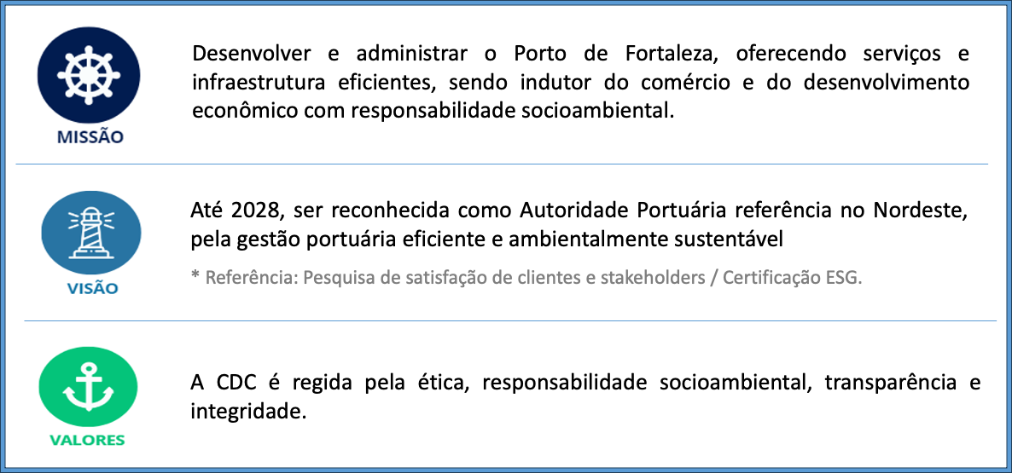
Fonte: Aprovado por DIREXE (2023)

O PORTO DE FORTALEZA
O Porto de Fortaleza está situado na Enseada de Mucuripe, em Fortaleza, capital do Estado do Ceará, em local de destaque por sua proximidade com grandes centros do mercado mundial, como a Europa e a América do Norte e com o Canal do Panamá. Em 2022, o Porto de Fortaleza movimentou 4,3 milhões de toneladas.
Figura 2 – Principais origens e destinos das cargas movimentadas no Porto de Fortaleza em 2022.
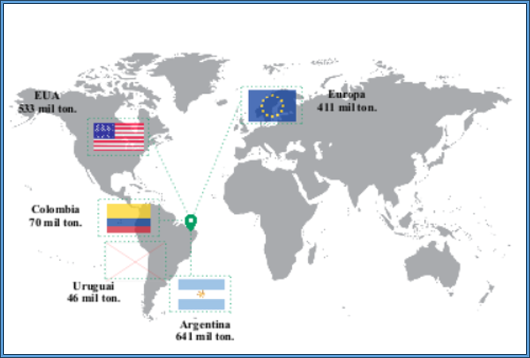
Fonte: Estatístico aquaviário da ANTAQ. Disponível em: http://web.antaq.gov.br/ANUARIO/
O Porto fica próximo ao complexo trigueiro (Grande Moinho Cearense, J. Macêdo e M. Dias Branco), à planta industrial de gorduras da M. Dias Branco (GME), à refinaria e ao parque de tancagem de combustíveis, estando, inclusive, conectado ao parque de tancagem através de quinze dutos. Os dutos que acessam o Porto de Fortaleza conectam diretamente o Píer Petroleiro e o Cais Comercial a tanques de distribuidoras de combustíveis e GLP (Vibra Energia, Raízen, Nacional Gás e Liquigás) e a áreas industriais da Refinaria de Lubrificantes e Derivados. Há ainda um duto para transporte de gordura vegetal que conecta o píer petroleiro à planta da GME.
O Porto de Fortaleza está conectado com sua área de influência majoritariamente por meio de rodovias. As rodovias CE-085, BR-222, BR-020, CE-065, CE-060, BR-116 e CE-040 se distribuem radialmente a partir de Fortaleza e permitem que o Porto se conecte com os municípios a oeste, sul e leste da capital. O Porto também possui acesso ferroviário por meio da ferrovia operada pela concessionária Ferrovia Transnordestina Logística (FTL), conectando o porto a importantes polos econômicos, como o complexo Industrial do Porto do Pecém e a cidade de Sobral. As vias ferroviárias estão presentes tanto paralelamente ao cais quanto na retroárea.
Os acessos do Porto de Fortaleza estão destacados na Figura 3:
Figura 3 – Acessos ao Porto de Fortaleza.
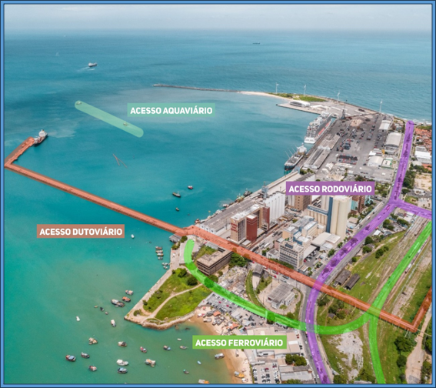
Fonte: DIRCOM/CODGEP (2023).

Infraestrutura disponível
A infraestrutura de acostagem do Porto de Fortaleza é composta por um cais comercial e um píer, além de um cais pesqueiro que não é utilizado para a movimentação de cargas. O cais comercial conta com seis berços, numerados de 101 a 106, enquanto que o píer conta com dois berços: Berço 201 e Berço 202. Nestas áreas, em 2021, foram movimentadas 4,84 milhões de toneladas, registrando uma leve redução de 1,33% com relação à movimentação do ano anterior. As áreas afetas às operações atualmente destinadas para atracação de embarcações, armazenagem e movimentação de cargas e passageiros encontram-se apresentadas nas figuras 4 e 5:
Figura 4 - Infraestrutura de acostagem do Porto de Fortaleza.
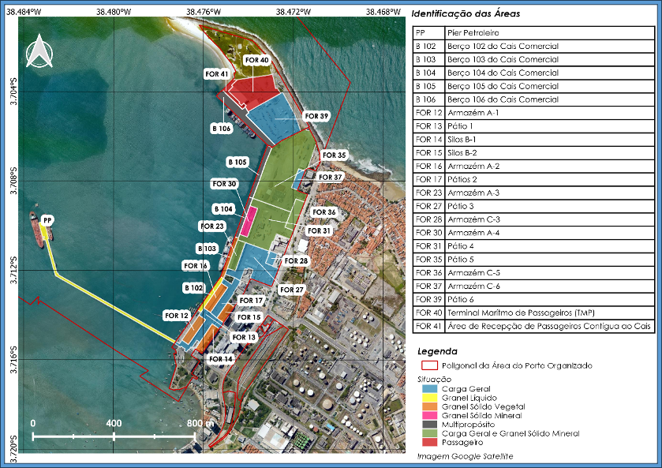
Fonte: DIRCOM/CODGEN (2023).

Figura 5 - Áreas e instalações afetas às operações do Porto de Fortaleza.
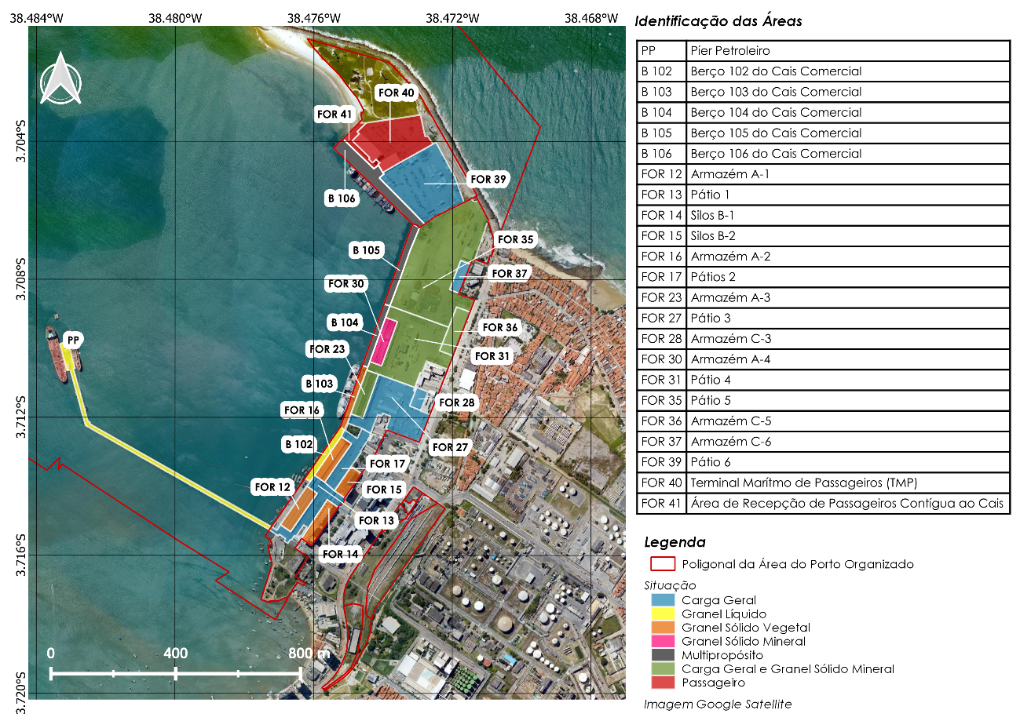 Fonte: DIRCOM/CODGEN (2023).

Tabela 1 - Características das áreas e instalações afetas às operações portuárias – situação atual.
Número da Área/Instalação | Nome/Identificação da área | Área (m²) | Perfil de Carga | Tipo de instalação
PP | Píer Petroleiro | 12.455,02 | Granel Líquido | Acostagem
B 102 | Berço 102 do Cais Comercial | 3.871,03 | Granel Líquido | Acostagem
B 103 | Berço 103 do Cais Comercial | 3.679,59 | Granel Sólido Vegetal | Acostagem
B 104 | Berço 104 do Cais Comercial | 3.901,85 | Multipropósito | Acostagem
B 105 | Berço 105 do Cais Comercial | 5.830,15 | Multipropósito | Acostagem
B 106 | Berço 106 do Cais Comercial | 13.448,94 | Multipropósito | Acostagem
FOR 12 | Armazém A-1 | 6.000,00 | Granel Sólido Vegetal | Armazenagem
FOR 13 | Pátio 1 | 12.255,46 | Carga Geral | Armazenagem
FOR 14 | Silos B-1 | 6.000,00 | Granel Sólido Vegetal | Armazenagem
FOR 15 | Silos B-2 | 3.885,00 | Granel Sólido Vegetal | Armazenagem
FOR 16 | Armazém A-2 | 6.174,00 | Granel Sólido Vegetal | Armazenagem
FOR 17 | Pátios 2 | 9.326,08 | Carga Geral | Armazenagem
FOR 23 | Armazém A-3 | 6.023,50 | Granel Sólido Mineral e Carga Geral | Armazenagem
FOR 27 | Pátio 3 | 27.455,53 | Granel Sólido Mineral e Carga Geral | Armazenagem
FOR 28 | Armazém C-3 | 2.446,76 | Granel Sólido Mineral e Carga Geral | Armazenagem
FOR 30 | Armazém A-4 | 6.016,03 | Granel Sólido Mineral | Armazenagem
FOR 31 | Pátio 4 | 36.742,01 | Carga Geral e Granel Sólido Mineral | Armazenagem
FOR 35 | Pátio 5 | 71.074,65 | Carga Geral e Granel Sólido Mineral | Armazenagem
FOR 36 | Armazém C-5 | 6.835,84 | Carga Geral e Granel Sólido Mineral | Armazenagem
FOR 37 | Armazém C-6 | 3.301,47 | Carga Geral | Armazenagem
FOR 39 | Pátio 6 | 38.412,21 | Carga Geral | Armazenagem
FOR 40 | Terminal Marítimo de Passageiros (TMP) | 27.640,09 | Passageiro | Terminal de Passageiros
FOR 41 | Área de Recepção de Passageiros Contígua ao Cais | 3.655,94 | Passageiro | Terminal de Passageiros

Fonte: DIRCOM/CODGEN (2023).

A infraestrutura de armazenagem do Porto de Fortaleza é composta por armazéns, silos e pátios, e toda a sua área é alfandegada. O Armazém A-2 está conectado ao Berço 103 e às estruturas de armazenagem das empresas Grande Moinho Cearense, J. Macêdo e M. Dias Branco, por um sistema de correias transportadoras com 500 metros de extensão. Tal operação faz do Porto de Fortaleza um dos maiores polos trigueiros do País, com uma prancha média de 8 mil toneladas de trigo por dia.
O Porto de Fortaleza conta com os Pátios 3, 4, 5 e 6, totalizando área de 150 mil m² para uso público. Os pátios contam com 480 tomadas para contêineres reefer, possibilitando ao porto movimentar grandes cargas de frutas produzidas na região de influência.
O Porto conta ainda com um terminal de passageiros com capacidade de 4.500 passageiros por turno, cujo cais tem profundidade de 13 metros permitindo a atracação de navios cruzeiros com 350 metros de extensão. São ofertadas, ainda, instalações para embarque, desembarque e trânsito de passageiros, área de movimentação de bagagens, área para órgão de fiscalização e controle e estacionamento com capacidade de 200 vagas para autos e 40 ônibus, praça de alimentação e lojas. Outro detalhe é que esse terminal é adaptado para realização de eventos e shows, os quais têm ocorrido com certa frequência. A Figura 6 permite a visualização desse Terminal:

Figura 6 - Terminal de Passageiros do Porto de Fortaleza.
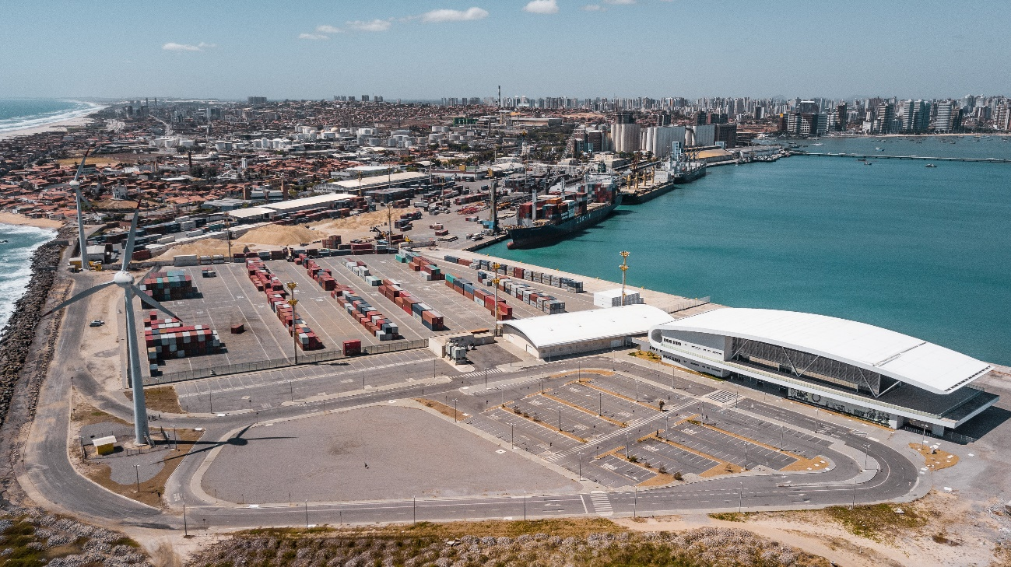
Fonte: DIRCOM/CODGEN (2023).

As atracações de navios de cruzeiro no Porto de Fortaleza ocorrem entre novembro e abril, no Berço 106, com prioridade de atracação em relação às mercadorias que também podem ser operadas nesse berço.
Em relação aos grandes investimentos em exploração de áreas afetas às operações (aquelas destinadas à movimentação e armazenagem de mercadorias e ao embarque e desembarque de passageiros), conforme disciplinamento da Resolução Normativa nº 07 – ANTAQ, de 30 de maio de 2016, o Porto de Fortaleza conta, atualmente, com a seguinte distribuição em seu portfólio de contratos de áreas:
- Contratos de Arrendamentos Vigentes:
- Contrato de Arrendamento nº 001/91: Exploração das áreas FOR 14 e FOR 15; Área total de 9.885m²; Arrendatária: M Dias Branco;
- Contrato de Arrendamento nº 001/97; Exploração da área FOR 16; Área total de 6.174m²; Arrendatária: TERGRAN;
- Contrato de Arrendamento nº 001/2022; Exploração da área FOR 12; Área total de 6.000m²; Arrendatária: TERGRAN.
- Contratos de Transição Vigentes:
- Contrato de Transição nº 01/2023: Exploração das áreas FOR 39, FOR 35B e FOR 27B; Área total de 88.499,80m²; Arrendatária Transitória: CMA TERMINALS DO BRASIL.
- Arrendamentos em processo de pré-contrato:
- Arrendamento de Terminal destinado à movimentação de passageiros e atividades de entretenimento; Exploração das áreas FOR 40 e FOR 41; Área total de 31.296,03m²; Licitante Vencedor: ABA Infraestrutura e Logística; fase de adjudicação e homologação.
- Arrendamentos em processo de estudos e elaboração do Edital p/ Leilão Público:
- Arrendamento de Terminal especializado de contêineres e carga geral; Exploração das áreas FOR; Exploração das áreas FOR 35, FOR 36, FOR 37, FOR 39 e B 106; Área total de 134.795,17m².
- Arrendamento de Terminal para movimentação e armazenagem de Granéis Sólidos Mineiras; Exploração das áreas FOR 30 e FOR 51; Área total de 11.767,54m².

Concessões previstas
Atualmente quatro empreendimentos do Porto de Fortaleza estão no rol de arrendamentos da Secretaria Nacional de Portos e Transportes Aquaviários (SNPTA), sendo três destes qualificados no Programa de Parcerias e Investimentos (PPI) do Governo Federal. Tratam-se de projetos de arrendamento de áreas cujas características encontram-se apresentadas a seguir:

Tabela 2 - Projetos de Arrendamento do Porto de Fortaleza.
Projeto | Área | Investimentos previstos
Arrendamento do Terminal Marítimo de Passageiros (TMP/FOR) | 31.296,03 m² | R$ 3,1milhões
Arrendamento de Terminal de Granel Sólido Mineral (MUC 03) | 17.767,54 m² | R$ 66 milhões
Arrendamento de Terminal de Contêineres e Carga Geral (MUC 04) | 134.795,17 m² | R$ 364 milhões
Arrendamento de Terminal de Granel Sólido Mineral e Carga Geral (MUC 05) | 35.876,49 m² | R$ 50 milhões (valores previstos; Estudo em fase de elaboração)
Fonte: DIRCOM/CODGEN (2023).

Perfil Mercadológico
A diversidade de tipos de cargas movimentadas é uma importante característica do Porto de Fortaleza, tendo a sua infraestrutura propícia à operação de quatro tipos de cargas: granel líquido, granel sólido vegetal, granel sólido mineral e carga geral. A distribuição percentual de cada natureza de carga movimentada de janeiro a novembro de 2023 e os principais produtos para cada natureza de carga encontram-se apresentadas na Tabela 3:
Tabela 3 - Participação dos perfis de cargas na movimentação de janeiro a novembro de 2023.

Fonte: Relatório Gerencial CDC (novembro/2023)

O Plano Mestre do Complexo Portuário de Fortaleza e Pecém (2020), prevê um aumento de cargas de 2,7% ao ano, até 2040, para o Porto de Fortaleza. Esse aumento é sustentado pela atração de mais cargas em todos os perfis já movimentados e por melhorias operacionais e investimentos portuários nas áreas já existentes, priorizando-se o investimento privado decorrente de arrendamento.
Conforme descrito o perfil do Porto de Fortaleza pela sua infraestrutura e pela natureza das cargas movimentadas, pode-se identificar o público-alvo do Porto como empresas e/ou grupos interessados em arrendar áreas disponíveis (armazéns e pátios), ou apenas utilizar a estrutura e os serviços portuários, sendo a prospecção de clientes voltada para a região de influência do Porto e cujas cadeias de produção e consumo se enquadrem no tipo de cargas movimentadas pelo Porto.
Como principais clientes do Porto, podemos destacar as empresas que operam o parque de tancagem, as empresas que compõem o polo trigueiro de Fortaleza, os produtos de frutas tropicais irrigadas do Ceará e Rio Grande do Norte, as empresas do polo produtor de cimento no Ceará, as empresas mineradoras da região de influência, as empresas da cadeia de montagem de parques eólicos; dentre outros.

BALANÇO DO PLANEJAMENTO ESTRATÉGICO

O monitoramento do desempenho da estratégia se constitui como elemento essencial para o sucesso do Planejamento Estratégico formulado, pois essa etapa é onde se confere o alcance dos resultados, através da medição dos indicadores e da verificação de execução de ações estratégicas. O monitoramento estratégico fornece insumos para a tomada de decisão dos gestores.
O monitoramento de indicadores e de ações do Planejamento Estratégico da CDC é realizado trimestralmente. O rito trimestral passou a ser realizado desde 2021 considerando não apenas a mensuração dos resultados dos indicadores estratégicos, mas uma análise de desempenho e uma evidenciação dos principais avanços e desafios de cada ação, por perspectiva, além de uma avaliação dos riscos estratégicos relacionados e um parecer do órgão de governança interna, com sugestões de ações a serem implementadas. Vale destacar que o processo de monitoramento da companhia fundamenta-se na metodologia Balanced Scorecard (BSC) e nas perspectivas dispostas no Mapa Estratégico: Financeira, Sociedade e Mercado, Processos e Aprendizagem e Crescimento.
No plano de negócios de 2023, buscou o compromisso com resultados, por meio da definição de etapas e entregas, responsáveis e prazos relacionados à cada objetivo estratégico. Outro aperfeiçoamento neste processo, foi o compromisso com a transparência, divulgando aos colaboradores os resultados mensurados ao final de cada monitoramento.
O resultado do monitoramento realizado no 3º trimestre de 2023, considerando os status de cada uma das ações estratégicas, está apresentado a seguir, evidenciado o empenho de todo seu corpo técnico, que ajudaram a Companhia a estar mais próxima de seus objetivos.

Figura 7 - Monitoramento do Mapa Estratégico.
PERSPECTIVA FINANCEIRA
1 ação concluída e 1 ação em andamento
- Atuar junto ao Ministério para inclusão de nova área no rol de arrendamentos portuários (concluída). |  |  |  | - Reforçar o cumprimento das ações e do alinhamento dos requisitos do IDA (em andamento).
PERSPECTIVA DE SOCIEDADE E MERCADO
1 ação concluída e 2 ações não iniciadas
- Potencializar a atuação do CVT Portuário, fortalecendo a relação porto-cidade (concluída).  - Avaliar estudo e elaborar Termo de Referência em relação à ampliação da concessão de áreas não operacionais disponíveis. (não iniciada). | - Mapear melhorias necessárias para as análises mercadológicas (não iniciada).
PERSPECTIVA DE PROCESSOS
1 ação concluída, 5 ações em andamento e 3 não iniciadas
- Reestruturar arquivo, avaliar o descarte de documentos (não iniciada).  - Implementar ações de melhoria de contratações, atualização de modelos padrões (em andamento).  - Implementar ações de melhoria de contratações, revisão RILC (em andamento).  - Aplicar metodologia de estudo de gestão do processo contratações e licitações (não iniciada).  - Obter Declaração de Cumprimento em relação ao código ISPS (concluída). |  |  | - Aprimorar CFTV, contratar solução NAS (em andamento).  - Aprimorar CFTV, contratar manutenção CFTV (em andamento).  - Recuperar estrutura do píer petroleiro, processo licitatório (em andamento).  - Recuperar estrutura do píer petroleiro, solicitação de serviço (não iniciada).
PERSPECTIVA DE APRENDIZAGEM E CRESCIMENTO
4 ações concluídas e 2 em andamento

- Reestruturar Avaliação de Desempenho (em andamento).  - Incentivar a elaboração e submissão de artigos e produção acadêmica (concluída).  - Incentivar participação em fóruns de discussão temáticas (concluída).  - Realizar pesquisa de satisfação interna, definir metodologia da pesquisa de satisfação (concluída) |  | - Realizar pesquisa de satisfação interna, desenvolver questionário (concluída).  - Promover segurança de dados considerando LGPD, mapear necessidades (em andamento).
Fonte: DIRPRE/CODPLA (2023).

DIRETRIZES ESTRATÉGICAS E DE POLÍTICAS PÚBLICAS

O Planejamento Estratégico da CDC foi elaborado considerando alinhamento às diretrizes de políticas públicas do Governo Federal, principalmente do Ministério de Portos e Aeroportos, nas políticas constantes dos instrumentos de Planejamento Integrado de Transportes, e do Ministério da Economia, nas políticas relacionadas à governança e gestão das empresas públicas. Os instrumentos de planejamento, bem como seu alinhamento e suas inter-relações encontram-se apresentadas no diagrama a seguir.
Figura 8 - Alinhamento do Plano Estratégico da CDC aos Instrumentos de Planejamento Público.
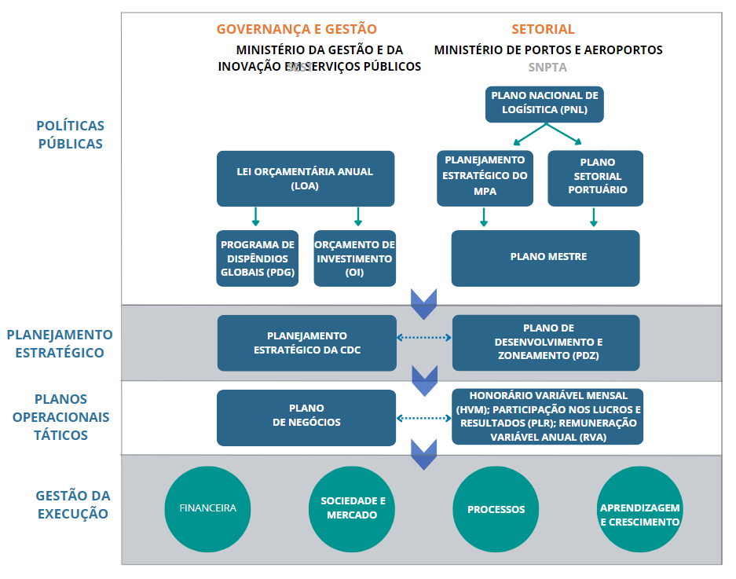
Fonte: Elaborado por DIRPRE/CODPLA (2023).

As principais diretrizes consideradas nos instrumentos da esfera de políticas públicas encontram-se no Planejamento Estratégico do Ministério de Portos e Aeroportos, no Plano Nacional de Logística 2035, no Plano Mestre Fortaleza-Pecém, no Planejamento SEST e no Plano Plurianual – PPA 2024 – 2027

ANÁLISE DO NEGÓCIO

ANÁLISE DE CENÁRIO
A principal função da Análise de Cenário é propiciar uma visão do contexto externo no qual a organização está inserida, possibilitando uma visão mais clara do panorama atual, e consequentemente, possibilitando a tomada de decisão mais fundamentada, diante da identificação de fatores com potencial de impactar de forma positiva ou negativa as operações da Companhia.

Contexto Internacional
- Desaceleração do crescimento econômico mundial, tendo como principais causadores alta da inflação e as interrupções comerciais em decorrência de crises internações coma a guerra Ucrânia – Rússia e Israel e Hamas;
- Volatilidade no preço das commodities agrícolas (incluso trigo) por causa da guerra Ucrânia – Rússia;
- Aumento da força da pauta da sustentabilidade e do combate às mudanças climáticas;
- Valor do frete marítimo de contêineres maior que o praticado antes da pandemia e com algumas incertezas acerca da capacidade de normalização total do mercado.

Contexto Nacional
- Crescimento da atividade econômica brasileira;
- Tendencia de estabilidade em relação a taxa de câmbio do Real - Dólar, 2024;
- Tendencia de maior estabilidade fiscal diante do controle do déficit e da dívida pública;
- Suspenção do Programa Nacional de Desestatização;
- Tendencia de desaceleração da inflação no País,
- Pobreza e extrema pobreza se mantém no país.

Contexto do setor portuário
- Aprovação na Câmara do Projeto de Lei 4199/20 (BR do Mar), que incentiva um aumento na previsão de navegação em águas nacionais (Cabotagem);
- Aumento da percepção de que o transporte de cabotagem é um modal mais sustentável de transporte de carga do que o rodoviário;
- Volta das atividades turísticas no país, permitindo assim um reaquecimento na movimentação de navios cruzeiros;
- Maior Interesse público sobre temas como Sustentabilidade Ambiental e Social: Agenda ESG, ODS, Energias Sustentáveis; Hidrogênio Verde, Projeto Porto-Cidade, Governança etc.

Contexto Interno e Reconhecimento
- Resultado financeiro da CDC em 2022 reconhecido em âmbito nacional pelo prêmio Portos+Brasil, categoria variação do lucro operacional - EBTIDA , destacando-se a performance do indicador EBITDA ajustado, que alcançou o resultado de 25,68 milhões acumulados em 2022;
- Evolução no Índice de Desempenho Ambiental (IDA) da Antaq do Porto de Fortaleza em 2021, passando da 16ª para a 11ª colocação entre os 31 portos públicos avaliados. O resultado em relação a 2020 representou um aumento de 11% ;
- Recebimento do prêmio CIEE Melhores Programas de Estágio ;
- Reajuste tarifário aprovado pela ANTAQ e em processo de homologação pelo poder concedente, no valor de 17,18%, impactando no resultado econômico positivo do Porto de Fortaleza;
- Início da vigência (abril/2023) do Contrato de Transição para implantação de Terminal de Contêineres e Carga Geral no Porto de Fortaleza celebrado com a CMA Terminals, gerando aumento significativo de movimentação de contêineres do Porto de Fortaleza;
- Construção de novo gate na área operacional do Porto; estruturação do corredor da safra; e, interligação da infraestrutura para atendimento aos critérios de alfandegamento e segurança portuária (CFTV, OCR, controle de fluxo de acesso).

ANÁLISE CONCORRENCIAL
Para identificação dos principais concorrentes do Porto de Fortaleza, para posterior definição de estratégias que garantam a participação de mercado do Porto, foram analisados os portos com proximidade de até 800 km de Fortaleza e os tipos de cargas movimentadas por eles. Os principais concorrentes ao Porto de Fortaleza são os que ficam entre Itaqui e Suape, compreendendo oito portos, sendo eles: Itaqui; Terminal Marítimo de Ponta Madeira; Terminal Portuário do Pecém; Guamaré; Porto de Natal; Porto de Cabedelo; Porto de Recife; e Porto de Suape. A imagem abaixo ilustra a localização dos portos concorrentes, assim como o tipo de carga que movimentam.
Figura 9 – Portos na área de influência com cargas concorrentes.
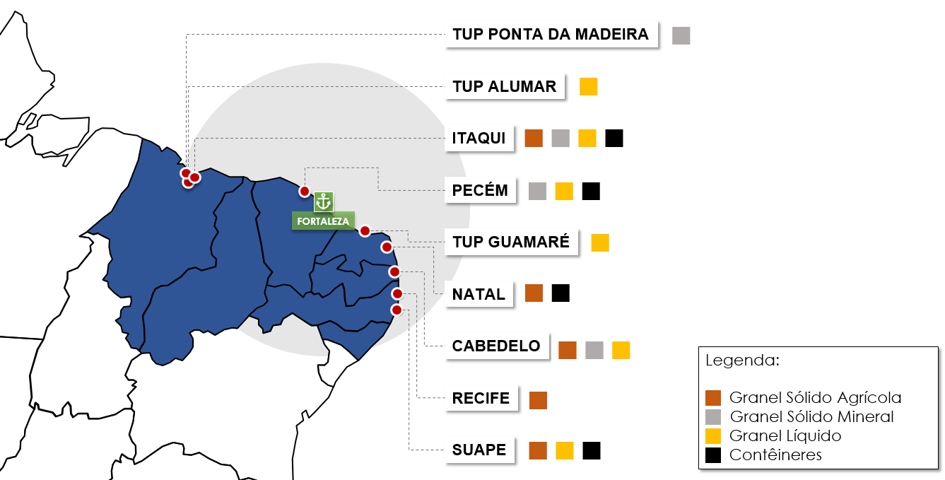
Fonte: DIRCOM/CODGEN (2023).

A partir de uma análise detalhada de participação de mercado do Porto de Fortaleza em relação a seus concorrentes para cada natureza de carga, assim como das características da operação desses portos, foi possível especificar as cargas onde há, de fato, concorrência e descrever as estruturas portuárias para desenvolver estratégias de ganho de mercado, conforme tabela 4:
Tabela 4 – Principais portos concorrentes.
Porto | Cargas que concorrem | Pontos fortes | Pontos fracos
Complexo Portuário do Pecém (CE) | Insumos da cadeia produtiva industrial do Ceará (escória, coque de petróleo, carvão, etc.);  Contêineres refrigerados para exportação de frutas da região de influência;  Contêineres em geral da região de influência;  Estruturas de parques eólicos;  Produção agrícola e demanda de fertilizantes de Matopiba;  Cargas gerais da região de influência da Transnordestina. | Permite que embarcações com calado de até 15,3 m atraquem ao Terminal;  Equipamentos modernos e especializados para as operações de contêineres e granéis sólidos e líquidos: dois portêineres, sistemas de correias transportadoras, e oito guindastes MHC;  Complexo industrial;  Existência de Zona de Processamento de Exportação (ZPE);  Parceria com o Porto de Roterdã;  Conectada à Ferrovia Transnordestina. | Perfil offshore demanda maiores investimentos em sistemas de correias transportadoras;  Perspectiva de déficit de capacidade de cais para a movimentação de granéis sólidos minerais, produtos siderúrgicos e contêineres entre 2020 e 2030.
Porto de Suape (PE) | Contêineres em geral da região de influência;  Cargas gerais da região de influência. | Porto de Suape inserido em Complexo Industrial e Portuário e próximo à Refinaria Abreu e Lima;  Profundidades dos berços do Porto de Suape  Adequadas;  Capacidade do canal de acesso aquaviário superior à demanda de atracações em  horizontes futuros. | Existência de déficit de capacidade de cais para movimentação de granéis líquidos (exceto petróleo) no Porto de Suape;  Perspectiva de déficit de capacidade de armazenagem no Porto de Suape para GLP, derivados de petróleo (exceto GLP) e etanol, e produtos químicos, a partir de 2019, 2030 e 2035, respectivamente.
Porto de Itaqui (MA) | Minério de Ferro da Chapada Piauí;  Produção agrícola e demanda de fertilizantes de Matopiba;  Combustível para os estados do Ceará e do Piauí;  Cargas gerais da região de influência da Transnordestina. | Capacidade para receber navios de granéis líquidos com até 18,5 m de calado e de granéis sólidos com até 17,5 m de calado;  Sistema de dutovias em três berços;  Aparelhagem de cais e correias transportadoras em três berços;  Conectado a dois modais ferroviários (Estrada de Ferro e Transnordestina). | Necessidade frequente de manutenção da correia transportadora.
Porto de Natal (RN) | Contêineres refrigerados para exportação de frutas da região de influência. | Capacidade para acomodar mais de 500 contêineres refrigerados. | Gargalo operacional pelo cais público não ser linear;  Inviabilidade de navegação noturna no complexo;  Proximidade de portos e terminais com infraestrutura e operações mais eficientes.
Porto de Cabedelo (PB) | Combustível para os estados do Ceará, Rio Grande do Norte e Paraíba;  Contêineres em geral da região de influência;  Insumos par ao polo cimenteiro da Paraíba. |  | O calado operacional máximo dos navios permitido no canal de acesso é de 9,14 metros.
Fonte: Plano Mestre do Complexo Portuário de Fortaleza e Pecém (2020); Plano Mestre Complexo Portuário do Itaqui (2018); Plano Mestre Complexo Portuário Recife e Suape (2019); Plano Mestre do Complexo Portuário de Natal (2019). Plano Mestre Complexo Portuário de Cabedelo (2018).

ANÁLISE SWOT
A partir da Análise de Cenário, da Análise Concorrencial e considerando, ainda, o resultado da Gestão e Monitoramento dos Riscos da Companhia, foi possível identificar as influências do ambiente interno e externo por meio de forças, pontos fracos, oportunidades e ameaças (do inglês Strengths, Weaknesses, Opportunities and Threats – SWOT). Segue abaixo um quadro com o diagnóstico resumido do ambiente interno e externo da CDD.
Figura 10 – Análise do Ambiente Interno.
PONTOS FORTES | PONTOS FRACOS
- Localização estratégica em relação a importantes mercados mundiais.  - Infraestrutura moderna e consolidada para as operações de trigo.  - Operação consolidada de movimentação de combustíveis e derivados de petróleo.  - Disponibilidade de áreas para arrendamento.  - Disponibilidades de áreas não operacionais para exploração indireta.  - Infraestrutura propícia à movimentação de granéis sólidos (porto onshore).  - Infraestrutura propícia à movimentação de contêineres refrigerados.  - Condições favoráveis de infraestrutura de rodovias de acesso e das vias rodoviárias internas.  - Diversidade de modais para acesso ao porto.  - Recentes mudanças nos processos de gestão têm causado impactos positivos nos resultados da empresa. | - Existência de fatores limitantes ao acesso aquaviário.  - Condições naturais (incidência de swell) dificultam as operações no berço 105.  - Limitação de comprimento das embarcações no berço 106.  - Proximidade com o centro urbano de Fortaleza.  - Alguns armazéns com necessidade de modernização.  - Operações de berço de granéis líquidos com o nível de serviço aquém do adequado.  - Baixa participação do modal ferroviário.  - Terminais arrendados desprovidos de núcleo ambiental e de Sistema de Gestão Ambiental – SGA.  - Desafios na eficácia do controle de impactos ambientais associados à movimentação de granéis sólidos.  - Defasagem tecnológica da infraestrutura de gestão de informações.  - Nível de qualificação da mão de obra.  - Custo mão de obra.  - Dificuldade de fidelização da carga.  - Dificuldade de execução dos investimentos.

Fonte: Elaborado por DIRPRE/CODPLA (2023).

Figura 11 – Análise do Ambiente Externo.
OPORTUNIDADES | AMEAÇAS AMEAÇAS
- Aumento da movimentação de cargas atrelado ao potencial de crescimento econômico da Região Nordeste.  - Atração de novos volumes ao complexo atrelados à conclusão do eixo cearense da Ferrovia Nova Transnordestina.  - Expansão agrícola do Nordeste na região do Matopiba.  - Localização geográfica próxima de regiões produtoras de frutas tropicais irrigadas (RN e CE).  - Potencial turístico do Ceará para o mercado de cruzeiros.  - Projeto de Lei 4199/2020 (BR do Mar).  - Expansão da cadeia de energia renovável no Ceará e no Nordeste (Eólica e Solar).  - Avanço do projeto da Usina de Itataia em Santa Quitéria (complexo minero-industrial).  - Avanço de projetos de mineração de ferro nos estados do Ceará e Piauí.  - Potencial de extração e exportação de pedras ornamentais no Ceará.  - Avanço das ações do estado do Ceará em relação ao desenvolvimento da Economia do Mar.  - Desenvolvimento do HUB de Hidrogênio Verde. | - Concorrência com outros terminais na movimentação de cargas conteinerizadas.  - Insegurança remanescente para ampliação do parque de tancagem de granéis líquidos.  - Expansão do plantio de trigo no Ceará e no Nordeste.  - Competição com portos privados com regime mais flexível de gestão e contratações.

No subcapítulo a seguir, cada um dos elementos identificados é detalhado por meio de descrição e identificação das implicações estratégicas.

Implicações Estratégicas dos elementos da SWOT

Tabela 5 – Implicações estratégicas – Pontos Fortes.
FORÇAS | DESCRIÇÃO | IMPLICAÇÃO ESTRATÉGICA
Localização estratégica em relação a importantes mercados mundiais. | - A localização próxima a importantes mercados mundiais como vantagem competitiva. | - Prospectar clientes na região de influência do porto cujas cadeias de produção e consumo estejam relacionadas com esses mercados.
Infraestrutura moderna e consolidada para as operações de trigo. | - Um dos maiores polos trigueiros do País, tendo alcançado a maior movimentação portuária de trigo em 2020 e em 2022, com uma média de mais de 1 milhão de toneladas;  - Um sistema moderno para movimentação do trigo desempenhando uma das melhores produtividades do País para essa operação. | - Garantir manutenção dos níveis de serviço na movimentação do trigo e acompanhar investimentos de arrendamento que ampliarão a capacidade;  - Atuar na gestão de relacionamento com os clientes da cadeia produtiva, assegurando a fatia de mercado e as projeções de crescimento para essa carga.
Operação consolidada de movimentação de combustíveis e derivados de petróleo. | - Sistema de duos integrados com os berços operacionais 201 e 202 (infraestrurura do píer petroleiro);  - Operação estruturada para transporte de graneis líquidos,  principal canal de entrada de combustíveis no Ceará. | - Seguir com o processo de ampliação e melhoria das operações relacionadas a essa carga, tanto por meio de investimentos na recuperação da estrutura do Píer Petroleiro quanto na continuidade da negociação com agentes governamentais a respeito da manutenção e expansão do parque de tancagem no Mucuripe.
Disponibilidade de áreas para arrendamento. | - Áreas operacionais, totalizando quase 315 mil m² no curto prazo, consideradas disponíveis ao arrendamento, conforme proposta de Plano de Desenvolvimento e Zoneamento (PDZ) do Porto de Fortaleza. | - Ampliação das receitas provenientes de arrendamento;  - Possibilitar incremento de capacidade e eficiência por meio de investimento privado.
Disponibilidades de áreas não operacionais para exploração indireta. | - Área total de cerca de 91 mil m² disponível para cessão de uso, conforme proposta de Plano de Desenvolvimento e Zoneamento (PDZ) do Porto de Fortaleza. | - Prospectar parceiros para exploração e investimento nas áreas não operacionais da companhia, dando prioridade ao uso oneroso das áreas disponíveis.
Infraestrutura propícia à movimentação de granéis sólidos (porto onshore). | - Vantagem competitiva para movimentação de granéis sólidos, diante da proximidade entre armazéns e o cais. | - Seguir com o processo de ampliação e melhoria das operações relacionadas a esse tipo de carga, fidelizando e prospectando clientes e parceiros.
Infraestrutura propícia à movimentação de contêineres refrigerados. | - Disponibilidade infraestrutura moderna de tomadas. | - Prospectar clientes na região de influência do porto para esse tipo de movimentação e garantir manutenção, segurança e qualidade requeridas para operação de cargas refrigeradas.
Condições favoráveis de infraestrutura de rodovias de acesso e das vias rodoviárias internas. | - Porto de Fortaleza conectado com sua área de influência majoritariamente por meio de rodovias (CE-085, BR-222, BR-020, CE-065, CE-060, BR-116 e CE-040);  - Manutenção do pavimento na área interna às instalações portuárias e o bom ordenamento dos fluxos, com placas e sinalizações horizontais adequadas. | - Seguir com monitoramento das condições das vias de acesso ao porto para solicitação ao órgão/setor responsável por manutenções e alterações.  - Seguir com o monitoramento e conservação das vias internas.
Fonte: Elaborado por DIRPRE/CODPLA (2023).

Tabela 6 – Implicações estratégicas – Pontos Fracos.
FRAQUEZAS | DESCRIÇÃO | IMPLICAÇÃO ESTRATÉGICA
Existência de fatores limitantes ao acesso aquaviário. | - Acesso aquaviário com restrições de uso relacionadas à divergência do calado entre canal e berços;  - Dinâmica sedimentar com impacto em regiões próximas ao canal;  Fortes ventos e a possibilidade de swell, também pode impactar a operação. | - Monitorar e estudar alternativas quanto às limitações do acesso aquaviário, identificando e buscando viabilizar os investimentos necessários.
Condições naturais (incidência de swell) dificultam as operações no berço 105. | - Incidência de fenômeno natural de swell gerado através de agitação na superfície da água no oceano causado por ventos fortes, em determinadas épocas do ano, Dificultando algumas operações, sobretudo no Berço 105. | - Monitorar e estudar alternativas quanto às limitações das infraestruturas de abrigo, identificando e buscando viabilizar os investimentos necessários.
Limitação de comprimento das embarcações no berço 106. | - Restrição da atracação ao Berço 106 às embarcações com 220 m de comprimento máximo. | - Monitorar impacto e estudo de alternativas quanto às limitações do berço 106, avaliando necessidade de investimento ou sua inclusão nos projetos de arrendamento.
Proximidade com o centro urbano de Fortaleza. | - Dificuldade de disponibilidade de áreas para expansão da atividade portuária;  - Exigência de cuidados adicionais para evitar impacto nas vias do entorno. | - Direcionar o planejamento estratégico para melhorias de performance;  - Atenção à relação com o entorno, atraindo parceiros para uso não operacional das áreas do porto fomentando atividades que gerem valor para a região.
Alguns armazéns com necessidade de modernização. | - Alguns armazéns do Porto são antigos e carecem de melhorias operacionais. | - Prospectar parceiros para projetos de arrendamento que contemplem investimentos na melhoria das infraestruturas dos armazéns.
Operações de berço de granéis líquidos com o nível de serviço aquém do adequado. | - A movimentação atual de combustíveis no Porto de Fortaleza apresenta índice de ocupação de berço maior do que o indicado. | - Arrendamento da área MUC59 deverá contribuir com disponibilização de capacidade de armazenagem de granéis líquidos na retroárea;  Projetos em andamento para ampliação por parte de empresas instaladas no parque de tancagem.
FRAQUEZAS | DESCRIÇÃO | IMPLICAÇÃO ESTRATÉGICA
Baixa participação do modal ferroviário. | - Capacidade ociosa do modal ferroviário;  - Investimentos de ampliação da FTL têm potencial de atrair mais clientes, mas precisa estar acompanhada de investimentos internos para garantir o atingimento dos níveis de serviço adequados. | - Investimentos internos na ferrovia e prospecção considerando clientes com potencial de uso deste modal.
Existência de fatores limitantes ao acesso aquaviário. | - Acesso aquaviário com restrições de uso relacionadas à divergência do calado entre canal e berços;  - Dinâmica sedimentar com impacto em regiões próximas ao canal;  Fortes ventos e a possibilidade de swell, também pode impactar a operação. | - Monitorar e estudar alternativas quanto às limitações do acesso aquaviário, identificando e buscando viabilizar os investimentos necessários.
Condições naturais (incidência de swell) dificultam as operações no berço 105. | - Incidência de fenômeno natural de swell gerado através de agitação na superfície da água no oceano causado por ventos fortes, em determinadas épocas do ano, Dificultando algumas operações, sobretudo no Berço 105. | - Monitorar e estudar alternativas quanto às limitações das infraestruturas de abrigo, identificando e buscando viabilizar os investimentos necessários.
Limitação de comprimento das embarcações no berço 106. | - Restrição da atracação ao Berço 106 às embarcações com 220 m de comprimento máximo. | - Monitorar impacto e estudo de alternativas quanto às limitações do berço 106, avaliando necessidade de investimento ou sua inclusão nos projetos de arrendamento.
Proximidade com o centro urbano de Fortaleza. | - Dificuldade de disponibilidade de áreas para expansão da atividade portuária;  - Exigência de cuidados adicionais para evitar impacto nas vias do entorno. | - Direcionar o planejamento estratégico para melhorias de performance;  - Atenção à relação com o entorno, atraindo parceiros para uso não operacional das áreas do porto fomentando atividades que gerem valor para a região.
Desafios na eficácia do controle de impactos ambientais associados à movimentação de granéis sólidos. | - Eventuais impactos ambientais difusos. | - Garantir fiscalização efetiva das operações para mitigar os riscos de danos ambientais e perdas.
FRAQUEZAS | DESCRIÇÃO | IMPLICAÇÃO ESTRATÉGICA
Defasagem tecnológica da infraestrutura de gestão de informações. | - Processos internos com baixo nível de automação, reduzindo o nível de produtividade e gerando riscos de integridade em função da grande intervenção manual. | - Investimentos em sistemas e melhoria do parque tecnológico para aumento de produtividade.
Nível de qualificação da mão de obra. | - Origatoriedade de utilização da mão de obra do OGMO gera menos eficiência na prestação dos serviços. | - Limitação do modelo de exploração do porto público.
Custo mão de obra. | - Obrigatoriedade nas contratações dos trabalhadores portuários avulsos aumenta o custo da mão se obra. | - Custos mais altos, consequentemente baixa atratividade dos portos públicos.
Dificuldade de fidelização da carga. | - TUP’s apresentam mão de obra mais barata e maior flexibilidade em negociações com clientes. | - Dificuldade de concorrência.
Dificuldade de execução dos investimentos. | - Falta de planejamento das contratações e baixa qualidade dos projetos acarreta a dificuldade de execução orçamentária. | - Diminuição na eficiência administrativa e baixa qualidade na infraestrutura.
Fonte: Elaborado por DIRPRE/CODPLA (2023).

Tabela 7 – Implicações estratégicas – Oportunidades
OPORTUNIDADES |  | DESCRIÇÃO | IMPLICAÇÃO ESTRATÉGICA
Aumento da movimentação de cargas atrelado ao potencial de crescimento econômico da Região Nordeste. |  | - Aumento do potencial de desenvolvimento de atividades que impulsionam o incremento do consumo na região. | - Acompanhar e prospectar clientes nas cadeias de produção e consumo que venham a surgir conforme expansão econômica da região.
Atração de novos volumes ao complexo atrelados à conclusão do eixo cearense da Ferrovia Nova Transnordestina. |  | - Integração da região de Fortaleza ao interior do Nordeste, a partir da finalização das obras da Nova Transnordestina, tem o potencial de atração para o porto de novas cargas. | - Realizar estudos para ampliação da prospecção de clientes.
Expansão agrícola do Nordeste na região do Matopiba. |  | - Expansão agrícola na região do Matopiba pode ocasionar uma movimentação de desembarque de fertilizantes e embarque de granéis sólidos vegetais no porto. | - Prospectar clientes desse segmento na área de Matopiba.
Localização geográfica próxima de regiões produtoras de frutas. |  | - Proximidade de importantes regiões produtoras de frutas do Nordeste.  - O estado do Ceará se destaca nacionalmente como produtor de castanha de caju, mamão e maracujá, tendo o porto infraestrutura para armazenar e operar contêineres refrigerados. | - Prospectar clientes desse segmento na área de influência do porto.
Potencial turístico do Ceará para o mercado de cruzeiros. |  | - Expansão turística no Ceará impulsiona a chegada de Cruzeiros e consequente utilização do Terminal de Passageiros do Mucuripe, agregando valor às áreas não operacionais da Companhia. | - Realizar prospecção tanto de cruzeiros quanto de parceiros interessados no arrendamento do TMP.
Expansão da cadeia de energia renovável no Ceará e no Nordeste (Eólica e Solar). |  | - Busca pela descarbonização da economia mundial por conta das mudanças climáticas e as recentes crises hídricas tem impulsionado a cadeia produtiva de energias verdes, principalmente eólica e solar, no Nordeste Brasileiro. O Porto de Fortaleza tem histórico no transporte de cargas gerais soltas relacionadas a essas cadeias produtivas, como pás e torres eólicas. | - Prospectar empresas do segmento de energias renováveis.
Avanço do projeto da Usina de Itataia em Santa Quitéria (complexo minero-industrial). |  | - Evolução do projeto de instalação de exploração mineral em Santa Quitéria no Ceará, com viabilidade incrementada por meio de compromissos assumidos pelo Governo Federal e do Estado, traz impacto direto na movimentação do Porto de Fortaleza. | - Prospectar e negociar com as empresas envolvidas no consórcio com foco no arrendamento de área portuária para transporte de minério.
Avanço de projetos de mineração de ferro nos estados do Ceará e Piauí. |  | - Pelas características do Porto de Fortaleza, o avanço da mineração de ferro na área de influência do porto é tido como oportunidade para o negócio. | - Prospectar e negociar com as empresas envolvidas neste mercado.
Avanço das ações do estado do Ceará em relação ao desenvolvimento da Economia do Mar. |  | - Ações de agentes governamentais e mercadológicos tem feito do Ceará um destaque no desenvolvimento da Economia do Mar. | - Prospectar e negociar com as empresas envolvidas neste mercado.
Desenvolvimento do HUB de Hidrogênio Verde. |  | - Tendo em vista a crescente demanda por uma economia mais descarbonizada, o Hidrogênio verde vem se tornando a principal fonte de energia limpa do mundo, com o Ceará buscando se tornar referência mundial nas exportações desse insumo energético. | - Torna-se um dos Portos-cidade referência nacional na exportação desse insumo.
Fonte: Elaborado por DIRPRE/CODPLA (2023).

Tabela 8 – Implicações estratégicas – Ameaças.
AMEAÇAS |  | DESCRIÇÃO | IMPLICAÇÃO ESTRATÉGICA
Insegurança remanescente para ampliação do parque de tancagem de granéis líquidos. | A movimentação atual de combustíveis no Porto de Fortaleza encontra-se com níveis de serviço baixos em função da limitada capacidade de armazenagem nos tanques da retroárea e sua redução ao longo do tempo. A ausência de investimentos na armazenagem é acentuada por incertezas acerca das condições de permanência nas áreas. Nesse cenário, o Porto de Fortaleza e o Estado do Ceará têm perdido competitividade na movimentação de combustíveis para Itaqui, no Maranhão, e Suape, em Pernambuco. |  | Seguir em negociação com agentes governamentais para ampliação da operação do parque de tancagem no Mucuripe.
Expansão do plantio de trigo no Ceará e no Nordeste. | - Bons resultados do Ceará no plantio de trigo, sendo uma empreitada agrícola incentivada e potencializada pelas obras hídricas na região, como a transposição do Rio São Francisco; e, experimentos de plantio de trigo em outras regiões do Nordeste;  - Embora incipiente, a ampliação desse cultivo pode concorrer com a importação dessa commodity, que hoje ocorre pelo Porto de Fortaleza. |  | - Monitorar a evolução do cultivo de trigo no Nordeste.
Aumento do preço de trigo. | - Guerra na Ucrânia e seca na Argentina impactam no aumento do preço do trigo e consequentemente na queda de sua movimentação. |  | - Monitorar a movimentação de trigo.
Competição com portos privados com regime mais flexível de gestão e contratações. | - Lei 12.815/2013, considerada marco regulatório do setor portuário, facilitou a autorização de Terminais de Uso Privado promovendo uma grande ampliação no número deste tipo de instalação no país e uma disparidade de investimentos entre instalações públicas e privadas;  - Maior flexibilidade na contratação, na negociação de tarifas e na realização de investimentos são algumas das características que dão vantagem ao Portos Privados quando comparados aos públicos. |  | - Buscar mecanismos de melhoria de gestão para reduzir entraves para contratações e realização de investimentos, priorizando a exploração por meio de arrendamento.
Fonte: Elaborado por DIRPRE/CODPLA (2023).

PLANEJAMENTO ESTRATÉGICO (2024-2028)

Este Planejamento Estratégico segue em grande parte a estrutura definida no instrumento elaborado em 2019, que buscou readequar os objetivos da Companhia, de forma a deixar a tradução da estratégia mais clara e adequada para o contexto no qual a empresa está inserida, considerando o apetite a riscos definido pela alta gestão.
As atualizações que se seguiram em 2020 a 2022 buscaram aprimorar o instrumento, principalmente pela revisão dos indicadores para permitir um alinhamento entre o nível estratégico do nível tático e operacional.
As perspectivas do planejamento foram atualizadas, considerando as melhores práticas de mercado e a atualização da metodologia Balanced Scorecard (BSC), buscando mais uma vez que a estratégia da CDC se alinhe cada vez mais com as necessidades dos clientes e das partes interessadas em suas atividades.
A primeira perspectiva foi ampliada, considerando-se a importância da sustentabilidade financeira, sobretudo diante do contexto atual, de evidência da importância de resultados ambientais e sociais.
Na perspectiva de sociedade e mercado, fica reforçado o interesse coletivo da estatal com o objetivo de comunicação institucional, reforçando ainda mais os processos de gestão relacionados à transparência e integridade. Paralelamente, reforça-se a busca pela satisfação com as partes interessadas e o fortalecimento da relação porto-cidade do atendimento às necessidades da economia regional, além de garantir a busca por novas oportunidades de negócios, potencializando a utilização do ativo.
Em processos, foram destacados os processos críticos da cadeia de valor. Integridade passa a ter um objetivo estratégico, alinhada também à identidade da organização, à gestão de segurança portuária e à gestão dos processos e ativos de TIC. Além disso, a gestão operacional tem destaque numa lógica de refinamento da gestão por indicadores.
Na base de toda essa estratégia, na perspectiva aprendizado e crescimento, estão as pessoas, devendo partilhar de uma cultura orientada para o resultado, retornando a clientes e sociedade a razão de ser da CDC.

MAPA ESTRATÉGICO
O mapa estratégico é uma esquematização do caminho que deve ser percorrido para que a empresa concretize suas expectativas estratégicas, alcançando a missão e a visão de negócio, alinhado às diretrizes e valores.
Buscando um aperfeiçoamento contínuo, o mapa estratégico da CDC incorporou o conceito de ESG (Environmental, Social and Governance), levando a empresa a um olhar para a redução dos impactos no meio ambiente, contribuindo para um mundo mais justo e responsável para as pessoas e entorno e garantindo processo de gestão mais efetivos.
Na busca por uma estratégia de crescimento inclusivo, buscou-se refletir no topo do mapa os principais pilares norteadores para o desenvolvimento sustentável da companhia, utilizando-se do tripé da sustentabilidade (triple bottom line): desenvolvimento econômico, responsabilidade social e gestão ambiental.
Segue o mapa estratégico da CDC com as descrições de cada objetivo estratégico:

Figura 12 – Mapa Estratégico.
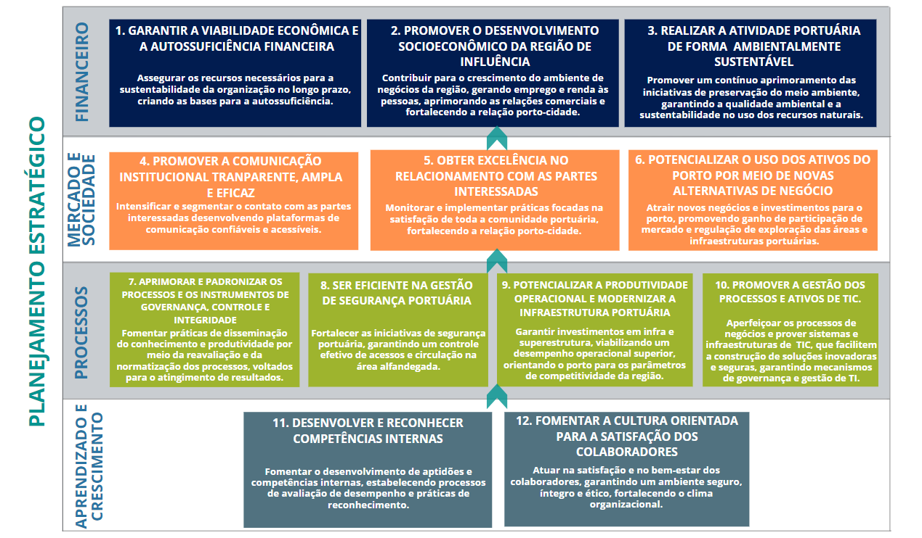
Fonte: Revisado por DIRPRE/CODPLA (2023).

COMPROMISSO COM O DESENVOLVIMENTO SUSTENTÁVEL
A estratégia da empresa foi construída de forma alinhada aos Objetivos de Desenvolvimento Sustentável (ODSs), proposto pela Agenda 2030 da ONU. A materialidade pode ser evidenciada no relacionamento dos ODSs com os objetivos estratégicos e com as ações da empresa. As práticas da CDC descritas neste relatório contribuem para o alcance de 13 dos 17 ODSs, conforme esquematização ilustrada a seguir:

Figura 13 – Alinhamento das ações estratégicas com os ODS.
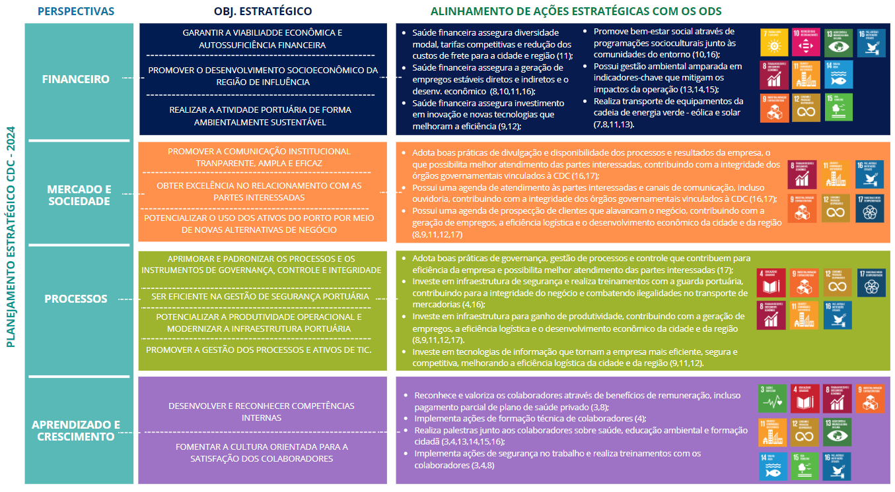
Fonte: Desenvolvido por DIRPRE/CODPLA (2023).

INDICADORES DE DESEMPENHO E METAS

Considerando os objetivos estratégicos, foram definidos os indicadores capazes de atestar o atingimento dos objetivos e, em seguida, as metas esperadas para o período de 2024 a 2028 conforme expectativa das áreas técnicas da CDC.
Em comparação ao ciclo anterior, foi realizada uma análise objetivando aperfeiçoar ou definir novos indicadores e metas.
Com base nas análises realizadas, foram definidos os seguintes indicadores estratégicos e suas respectivas metas para o período de 2024 a 2028:

Tabela 9 – Indicadores e metas – 2024 a 2028.
PERSPECTIVA | OBJETIVO | INDICADOR | FÓRMULA |  | UN. | FREQ. | META 2023 | REST.  SET/23 | PREV.  2023 | META  2024 | META  2025 | META  2026 | META  2027 | META  2028
Sustentabilidade Financeira | Garantir a viabilidade econômica e autossuficiência financeira | Resultado econômico | Lucro ou prejuízo do exercício (DRE) |  | R$ mil | Mensal | 1.039 | 38.530 | 38.310 | 7.960 | 13.450 | 16.470 | 18.130 | 21.210
Sustentabilidade Financeira | Garantir a viabilidade econômica e autossuficiência financeira | EBITDA | Resultado Econômico - Amortização - Depreciação - Variações Monetárias - Outros Custos |  | R$ mil | Mensal | 16.117 | 24.090 | 24.090 | 23.030 | 28.530 | 31.550 | 33.200 | 30.280
Sustentabilidade Financeira | Garantir a viabilidade econômica e autossuficiência financeira | Receita | Receitas Industrial + Receitas Financeira +  Receitas de Aluguéis + Outras receitas - Estornos |  | R$ mil | Mensal | N/D | 101.840 | 87.930 | 94.960 | 106.950 | 116.880 | 125.090 | 132.180
Sustentabilidade Financeira | Promover o desenvolvimento econômico da região de influência | Plano ESG | Ações realizadas / Ações previstas |  | % | Trimestral | N/D | N/D | N/D | 95 | 95 | 95 | 95 | 95
Sustentabilidade Financeira | Realizar atividade portuária de forma ambientalmente sustentável | IDA | Índice geral do IDA |  | % | Anual | 88,53 | N/D | 88,53 | 88,73 | 89,00 | 89,3 | 89,5 | 90
Sociedade e Mercado | Promover a comunicação institucional transparente, ampla e eficaz | Plano de Comunicação | Ações realizadas / Ações previstas |  | % | Trimestral | N/D | N/D | N/D | 95 | 95 | 95 | 95 | 95
Sociedade e Mercado | Obter excelência no relacionamento com as partes interessadas | Satisfação dos usuários e Stakeholders | Nível de satisfação dos clientes do porto |  | % | Anual | 75 | N/D | 75 | 80 | 80 | 80 | 80 | 80
Sociedade e Mercado | Potencializar o uso dos ativos do Porto por meio de novas alternativas de negócio | Áreas exploradas | Áreas arrendadas ou cedidas / Áreas total disponível para cessão ou arrendamento do PDZ X 100 |  | % | Trimestral | 35,6 | 31,8 | 36,8 | 52,8 | 73,20 | 76,40 | 76,40 | 86.3
Sociedade e Mercado | Potencializar o uso dos ativos do Porto por meio de novas alternativas de negócio | Movimentação de cargas | Total de carga movimentada no período |  | Mil ton. | Mensal | 4.802 | 3.226 | 4.802 | 4.782 | 5063 | 5.199 | 5.338 | 5.338
Processos | Aprimorar e padronizar os processos e os instrumentos de governança, controle e integridade | IG-SEST | Índice geral do IG-SEST |  | Un. | Anual | 8,43 | N/D | 8,43 | 8,55 | 8,90 | 9,10 | 10 | 10
Processos | Aprimorar e padronizar os processos e os instrumentos de governança, controle e integridade | Ações de Integridade | Ações realizadas / Ações previstas |  | % | Trimestral | N/D | N/D | N/D | 88,5 | 90 | 90 | 90 | 90
Processos | Ser eficiente na gestão da segurança portuária | Plano de Segurança | Ações realizadas / Ações previstas |  | % | Trimestral | N/D | N/D | N/D | 90 | 95 | 95 | 95 | 95
Processos | Potencializar a produtividade operacional e modernizar a infraestrutura | Prancha média (líquida) | Qtde de carga movimentada pelos navios / nº horas atracados | Granel sólido cereal | ton/h | Mensal | 340 | 390 | 340 | 340 | 340 | 340 | 340 | 340
 |  |  |  | Contêiner |  |  | 15 | 13 | 15 | 15 | 15 | 15 | 15 | 15
 |  |  |  | Granel sólido mineral |  |  | 450 | 226 | 450 | 235 | 235 | 235 | 235 | 235
 |  |  |  | Granel líquido |  |  | 50 | 36 | 50 | 35 | 35 | 35 | 35 | 35
Processos | Potencializar a produtividade operacional e modernizar a infraestrutura | Execução Orçamentária | Execução do orçamento de investimento no período / Orçamento investimento aprovado no ano x 100 |  | % | Mensal | 35 | 9,7 | 31,6 | 35 | 70 | 70 | 80 | 90
Processos | Promover a gestão dos processos e ativos de TIC | Plano de ações de TI | Ações realizadas / Ações previstas |  | % | Trimestral | N/D | N/D | N/D | 90 | 95 | 95 | 95 | 95
Aprendizado e Crescimento | Desenvolver e reconhecer competências internas | Plano de Capacitação | Horas de capacitação / N. de empregados |  | h/empregado | Mensal | 70,0 | 17,9 | 85 | 50 | 50 | 50 | 50 | 50
Aprendizado e Crescimento | Fomentar a cultura orientada para a satisfação dos colaboradores | Plano de Qualidade de Vida no Trabalho | Ações realizadas / Ações previstas |  | % | Trimestral | N/D | N/D | N/D | 90 | 95 | 95 | 95 | 95
Fonte: Desenvolvido por DIRPRE / CODPLA (2023)

RISCOS ESTRATÉGICOS

A Companhia Docas do Ceará possui, em sua estrutura interna de governança, instância interna de gestão de riscos que atua por meio de política própria que tem por objetivo fornecer diretrizes e estabelecer uma abordagem padrão para gerenciar os riscos enfrentados, com vistas à integração da gestão de riscos ao processo de planejamento estratégico e aos seus desdobramentos, às atividades e aos processos de trabalho, para o alcance dos objetivos institucionais e para a melhoria contínua de desempenho da CDC.

Figura 14 - Governança da Política de Gestão de Riscos.
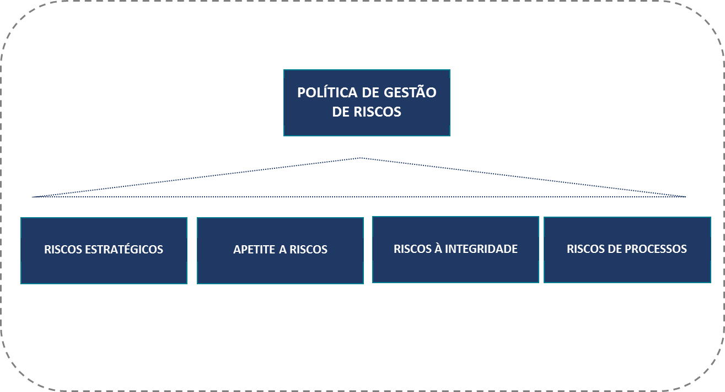

Fonte: Elaborado por DIRPRE / CODCON (2023)

Os riscos que podem afetar os objetivos estratégicos são identificados e tratados no âmbito do Comitê de gestão de riscos, que atua na identificação de eventos que possam comprometer o atingimento dos objetivos estratégicos da instituição.
As ações de tratativa dos riscos identificados são monitoradas por meio de relatório próprio, sendo acompanhados pela Diretoria Executiva, que discute as ações de tratativas e reavalia os potenciais impactos que podem ocorrer.
Cabe ressaltar que o processo de identificação é um processo contínuo e sempre busca pela identificação de novos riscos em potencial, capaz de impedir o atingimento dos objetivos. Para garantir a continuidade e melhoria do processo, os riscos são analisados e discutidos semestralmente e com a Diretoria Executiva.
A Companhia possui atualmente cerca de 118 riscos mapeados e com ações de tratativas em andamento para mitigação destes, sendo 29 riscos estratégicos.
Os riscos estratégicos são atualizados anualmente de acordo com os objetivos e ações estratégicas definidos pelo Planejamento Estratégico da Companhia.

PLANO DE NEGÓCIOS - 2024

O Plano de Negócios - 2024 demonstra ao mercado, à sociedade, aos stakeholders, aos gestores e colaboradores os pontos que concentrarão os esforços da Companhia na busca dos resultados para o período de referência.
Trata-se de um documento que apresenta os projetos estratégicos, os planos de ação e OKRs (objetivos e resultados-chave) previstos para o exercício de 2024.
O Plano de Negócios - 2024 da CDC foi elaborado, em paralelo a este documento, e está estruturado de forma a apresentar as prioridades da companhia para o exercio de 2024, além de possibilitar o desdobramento das ações estratégicas (de longo prazo) em ações de médio e curto prazo.

GOVERNANÇA ESTRATÉGICA

Como Empresa Pública, em conformidade com a Lei 13.303/2016, a Companhia Docas do Ceará tem seu Planejamento Estratégico estruturado em dois instrumentos: a estratégia de longo prazo considerando os próximos 5 (cinco) anos e o plano de negócios para o exercício anual seguinte. A estruturação de cada instrumento encontra-se apresentada a seguir:
Figura 15 – Instrumentos de Planejamento Empresarial da CDC.
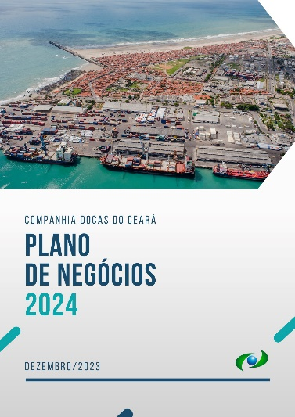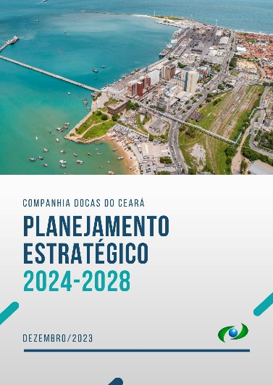
NÍVEL
ESTRATÉGICO
NÍVEL
OPERACIONAL
- ANÁLISE DE NEGÓCIOS
- OBJETIVOS
- INDICADORES
- METAS
- RISCOS
- GOVERNANÇA ESTRATÉGICA
PLANEJAMENTO ESTRATÉGICO 2024-2028
PLANO DE NEGÓCIOS 2024
- PERFIL E VOCAÇÃO
- POSICIONAMENTO FRENTE A CONCORRÊNCIA
- AÇÕES ESTRATÉGICAS DE CURTO PRAZO
Fonte: Elaborado por DIRPRE / CODPLA.

Para garantir a implementação da estratégia, a CDC acompanhará a execução do seu Plano de Negócios mensamente, por meio do seguinte modelo de gestão de gestão estratégica com foco em resultados:
Figura 16 – Modelo de gestão estratégica com foco em resultados da CDC.
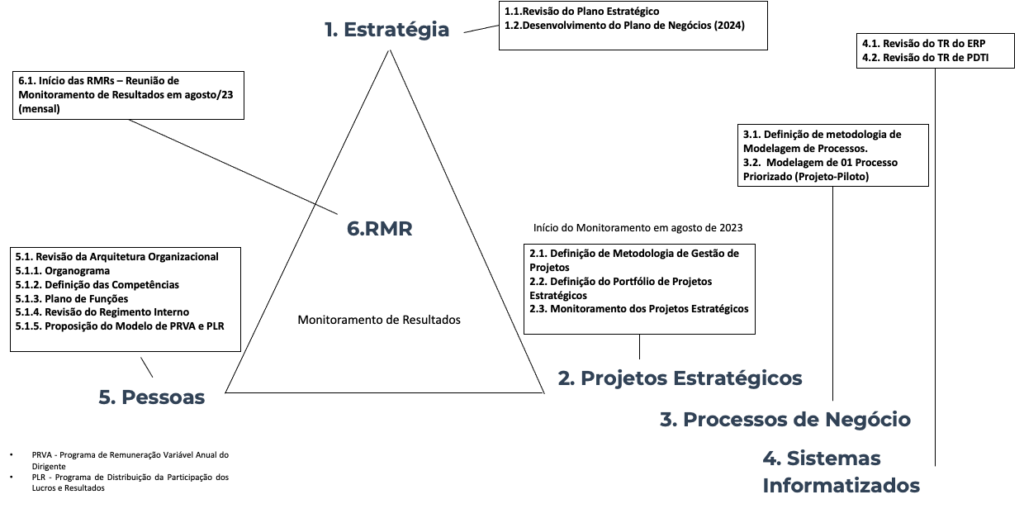
Fonte: Elaborado por DIRPRE / CODPLA.

O monitoramento do Plano de Negócios será realizado por meio da RMR – Reunião Mensal de Monitoramento, da disponibilização do BI-Business Intelligence de Gestão Estratégica aos gestores, e do Relatório Mensal de Monitoramento de resultados.
Apresenta-se a seguir o modelo trimestral de gestão estratégica com foco em resultados:

Figura 17 – Modelo trimestral de gestão estratégica com foco em resultados.
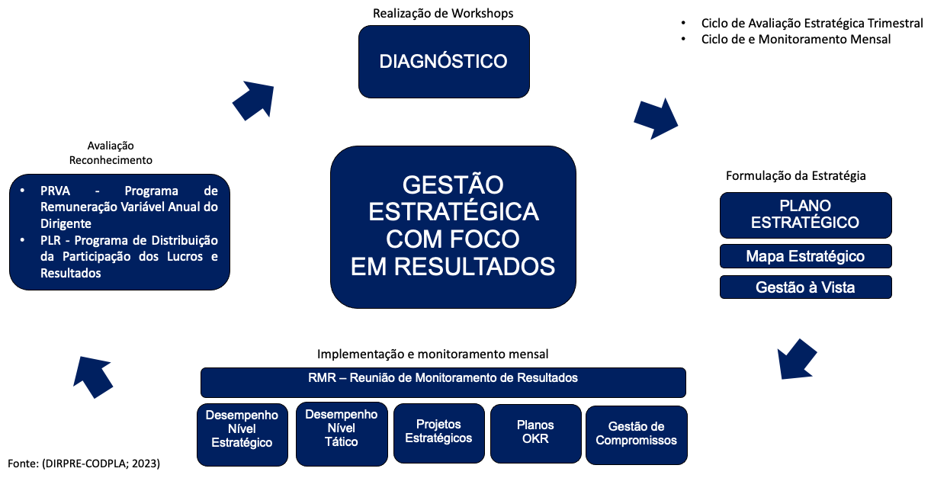
.
Fonte: Elaborado por DIRPRE / CODPLA.

REFERÊNCIAS

BARNEY, Jay B.; HESTERLY, William S.. Administração estratégica e vantagem competitiva. Pearson, 2011.
DOERR, Jonh. Avalie o que importa. Alta Books, 2019.
Estatístico aquaviário da ANTAQ. Disponível em: http://web.antaq.gov.br/ANUARIO/

KAPLAN, Robert S.; NORTON, David P. A estratégia em ação: balanced scorecard. Gulf Professional Publishing, 1997.
Plano Mestre do Complexo Portuário de Fortaleza e Pecém encontra-se disponível no site da CDC (http://www.docasdoceara.com.br/acoes-e-programas).
Plano de Desenvolvimento e Zoneamento do Porto de Fortaleza atualizado encontra-se disponível tanto no site do Ministério dos Transportes (https://www.gov.br/transportes/pt-br/assuntos/politica-e-planejamento/politica-e-planejamento/plano-de-desenvolvimento-e-zoneamento-pdz) quanto no site da CDC (http://www.docasdoceara.com.br/acoes-e-programas).
PORTER, Michael E. As cinco forças competitivas que moldam a estratégia. Harvard Business Review, v. 86, n. 1, p. 55-69, 2008.
PORTER, Michael E. Competição: estratégias competitivas essenciais. Gulf Professional Publishing, 1999.
PORTER, Michael E. Estratégia Competitiva-Técnicas Para Análise De. Elsevier Brasil, 2004.
PORTER, Michael E. O que é estratégia. Harvard Business Review, v. 74, n. 6, p. 61-78, 1996
PRAHALAD, C. K.; HAMEL, G. Core competence of the corporation. Harvard Business Review, [s.l.], v. 68, n. 3, p. 79-91, 1990.

BARNEY, Jay B.; HESTERLY, William S.. Administração estratégica e vantagem competitiva. Pearson, 2011.
KAPLAN, Robert S.; NORTON, David P. A estratégia em ação: balanced scorecard. Gulf Professional Publishing, 1997.
O Plano Mestre do Complexo Portuário de Fortaleza e Pecém encontra-se disponível no site da CDC (http://www.docasdoceara.com.br/acoes-e-programas).
O Plano de Desenvolvimento e Zoneamento do Porto de Fortaleza atualizado encontra-se disponível tanto no site do Ministério dos Transportes (https://www.gov.br/transportes/pt-br/assuntos/politica-e-planejamento/politica-e-planejamento/plano-de-desenvolvimento-e-zoneamento-pdz) quanto no site da CDC (http://www.docasdoceara.com.br/acoes-e-programas).
Todas as áreas afetas à operação portuária encontram-se em imóvel registrado na Secretaria de Patrimônio da União (SPU) sob o Registro Imobiliário de Patrimônio (RIP) nº 1389 0002141-55, com exceção do Terminal Marítimo de Passageiros (FOR 40) que faz parte do imóvel de RIP nº 07223670/0001-16.
https://portal.ppi.gov.br/projetos1#/s/Em%20andamento/u/CE/e/Portos/m//r/
https://www.gov.br/portos-e-aeroportos/pt-br/assuntos/noticias/2023/08/mpor-celebra-recorde-de-movimentacao-portuaria-e-premia-as-melhores-praticas-de-gestao-dos-portos-brasileiros
http://web.antaq.gov.br/ResultadosIda/
https://www.docasdoceara.com.br/post/programa-de-est%C3%A1gio-da-cdc-recebe-premia%C3%A7%C3%A3o-pelo-segundo-ano-consecutivo

